АДМИНИСТРАЦИЯ НОЖАЙ-ЮРТОВСКОГО
МУНИЦИПАЛЬНОГО РАЙОНА ЧЕЧЕНСКОЙ РЕСПУБЛИКИ

366220, ЧР, Ножай-Юртовский район, с. Ножай-Юрт, ул. А.Кадырова,3 nojayurt@mail.ru, т/ф 8 (87148) 2-22-57

ПРОЕКТ
" ______" ____________2015 г. № _____

П О С Т А Н О В Л Е Н И Е

Об утверждении схемы размещения
рекламных конструкций на территории Галайтинского сельского поселения.

В соответствие части 5.8 статьи 19 Федерального закона №38-ФЗ от 13.03.2006 года «О рекламе», на основании части 15.1 статьи 15 Федерального закона №131- ФЗ от 06.10.2003 года «Об общих принципах организации местного самоуправления в Российской Федерации», руководствуясь Уставом Ножай-Юртовского муниципального района

ПОСТАНОВЛЯЮ:

1. Утвердить схему размещения рекламных конструкций на территории Галайтинского сельского поселения.

2. Опубликовать постановление в районной газете «Халкъан дош» и разместить на официальном информационном сайте администрации Ножай-Юртовского муниципального района в сети Интернет – nojayurt@mail.ru

3. Контроль за исполнением постановления возложить на Мехиева Х.М.-начальника отдела архитектуры, строительства и ЖКХ администрации Ножай-Юртовского муниципального района.

Глава администрации Ножай-

Юртовского муниципального района А-К.У.Гарбаев

«УТВЕРЖДЕНА»

Глава администрации Ножай-
Юртовского муниципального
района Чеченской Республики
_______________ А-К.У.Гарбаев
«____»________________2015г.

СХЕМА РАЗМЕЩЕНИЯ РЕКЛАМНОЙ КОНСТРУКЦИИ НА ТЕРРИТОРИИ ГАЛАЙТИНСКОГО СЕЛЬСКОГО ПОСЕЛЕНИЯ НОЖАЙ-ЮРТОВСКОГО РАЙОНА ЧЕЧЕНСКОЙ РЕСПУБЛИКИ

«СОГЛАСОВАНА»

Председатель Государственного комитета
по архитектуре и градостроительству
Чеченской Республики
________________ М.Р.Гайрбеков
«____»_________________2015г.

РАЗДЕЛ 1

Адресный реестр установки и эксплуатации рекламных конструкций

№ п/п | Адрес установки и эксплуатации РК | № РК по карте | Вид РК | Тип РК | Размер РК | Количество сторон РК | Общая площадь информационного поля РК, кв.м.
1 | 2 | 3 | 4 | 5 | 6 | 7 | 8
1. | с.Галайты, ул.А.А.Кадырова | 1 | Сити-Борды | Отдельно стоящая конструкция | 2,7 х 3,7 кв.м | 2 | 19,98
2. | с.Галайты, ул.А.А.Кадырова | 2 | Сити-Борды | Отдельно стоящая конструкция | 2,7 х 3,7 кв.м | 2 | 19,98
3. | с.Галайты, ул.А.А.Кадырова | 3 | Сити-Борды | Отдельно стоящая конструкция | 2,7 х 3,7 кв.м | 2 | 19,98
4 | с.Галайты, ул.А.А.Кадырова | 4 | Сити-Борды | Отдельно стоящая конструкция | 2.7 х 3.7 кв.м | 2 | 19.88
5. | с.Галайты, ул.А.А.Кадырова | 5 | Сити-Борды | Отдельно стоящая конструкция | 2,7 х 3,7 кв.м | 2 | 19,98
6. | с.Галайты, ул.А.А.Кадырова | 6 | Сити-Борды | Отдельно стоящая конструкция | 2,7 х 3,7 кв.м | 2 | 19,98

РАЗДЕЛ 11

СВОДНАЯ ТАБЛИЦА РЕКЛАМНЫХ КОНСТРУКЦИЙ, РАСПОЛОЖЕННЫХ НА МУНИЦИПАЛЬНОМ ИМУЩЕСТВЕ НА ТЕРРИТОРИИ ГАЛАЙТИНСКОГО СЕЛЬСКОГО ПОСЕЛЕНИЯ НОЖАЙ- ЮРТОВСКОГО РАЙОНА ЧЕЧЕНСКОЙ РЕСПУБЛИКИ
СООТВЕТСТВУЮЩИХ ГОСТ Р52044-2003

формат | кронштейны на опорах | пешеходные ограждения с рекламными модулями | рекламные конструкции сити-формата на остановочных павильонах | указатели с рекламным модулем | сити-форматы 1,2х1,8м. | афишные стенды 1,8х1,75м. | тумбы 1,4х3,0м | пилар 1,4х3,0м. | сити-борды 2,7х3,7м. | щиты 4,0х3,0м. | щиты 6,0х3,0м. | нестандартные | уникальные (нестандартные) рекламные конструкции, выполненные по индивидуальным проектам | крышные рекламные конструкции в виде отдельных букв и логотипов | крышные рекламные конструкции в виде плоских объектов | бранмауэрное панно
ЭСКИЗ |  |  | 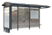 |  |  |  |  |  |  |  |  |  | 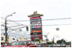 |  | 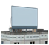
ОБОЗНА-
ЧЕНИЯ
НА
КАРТЕ
 | 1 | 2 | 3 | 4 | 5 | 6 | 7 | 8 | 9 | 10 | 11 | 12 | 13 | 14 | 15 | 16
КОЛ-ВО  НА МУНИ-  ЦИПАЛЬ-  НОМ  ИМУЩЕСТ-ВЕ, ШТ |  |  |  |  |  |  |  |  | 6
КВ.М. |  |  |  |  |  |  |  |  | 119,88

Из общего количества шт. конструкций возможно проведение торгов для установки следующих типов конструкций
Наименование типа рекламных конструкций | Количество, шт. | кв.м. | Примечание
Рекламные конструкции на остановочных павильонах |  |  | Места закончившимися договорами и разрешениями
Сити-форматы 1,2х1,8м
Тумбы 1,4х3,0м.
Пилары 1,4х3,0м.
Сити-борды 2,7х3,7м. | 6 | 119,88
Щиты 3,0х4,0м
Щиты 6,0х3,0м.
Уникальные конструкции
Брандмауэрное панно
Афишные стенды |  |  | Новые места
ИТОГО: | 6 | 119,88

Приложение № 1
ОБЩИЕ СВЕДЕНИЯ
О РЕКЛАМНОЙ КОНСТРУКЦИИ

ОТ 27.08.2015г. N 1

Характеристики рекламной конструкции
Адрес размещения:
 | район | улица
 | дом | пересечение с ...
Тип рекламной конструкции | Сити-Борды
Место установки | с.Галайты, ул.А.А.Кадырова
Размеры информационного поля  (ширина/высота), м | 2,7х3,7
Габаритные размеры (ширина/высота), м | 2,7х3,7
Количество сторон информационных полей | 2
Общая площадь информационных полей | 9,99
Регистрационный номер типового проекта | 1
__________________________ ______________ ___________________________
(должность заявителя) (подпись заявителя) (расшифровка подписи заявителя)

М.П.
1. Планируемый

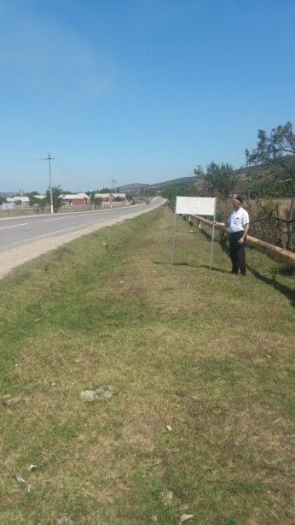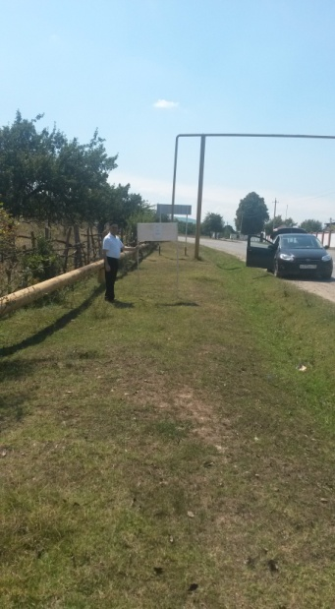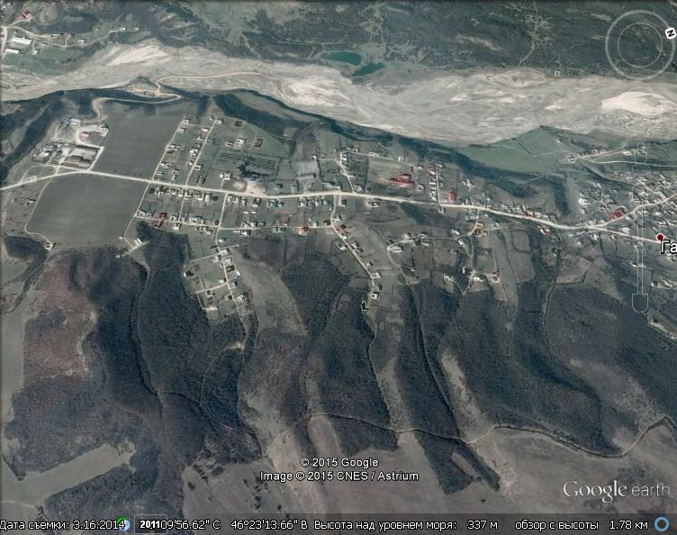
Щит №1 Щит №1
№1
с.Галайты, ул.А.А.Кадырова

Адрес  размещения  рекламной  конструкции | ЧР Ножай-Юртовский район, с.Галайты, ул.А.А.Кадырова
Администрация  Галайтинского  сельского поселения | Ф.И.О.  или  наименование  организации | Подпись | Дата | Наименование вида рекламной  конструкции
Владелец  объекта | Администрация Ножай-Юртовского муниципального района |  |  | Сити-Борды 2,7х3,7
Ответственный  за рекламу |  |  |  | Схема  привязки  объекта | Изготовитель
Проектировщик

Специалист

___________ _____________________ _______________
(подпись) (расшифровка подписи) (дата)

М.П.

Приложение № 2
ОБЩИЕ СВЕДЕНИЯ
О РЕКЛАМНОЙ КОНСТРУКЦИИ

ОТ 27.08.2015г. N 2

Характеристики рекламной конструкции
Адрес размещения:
 | район | улица
 | дом | пересечение с ...
Тип рекламной конструкции | Сити-Борды
Место установки | с.Галайты, ул.А.А.Кадырова
Размеры информационного поля  (ширина/высота), м | 2,7х3,7
Габаритные размеры (ширина/высота), м | 2,7х3,7
Количество сторон информационных полей | 2
Общая площадь информационных полей | 9,99
Регистрационный номер типового проекта | 2
__________________________ ______________ ___________________________
(должность заявителя) (подпись заявителя) (расшифровка подписи заявителя)

М.П.
2. Планируемый
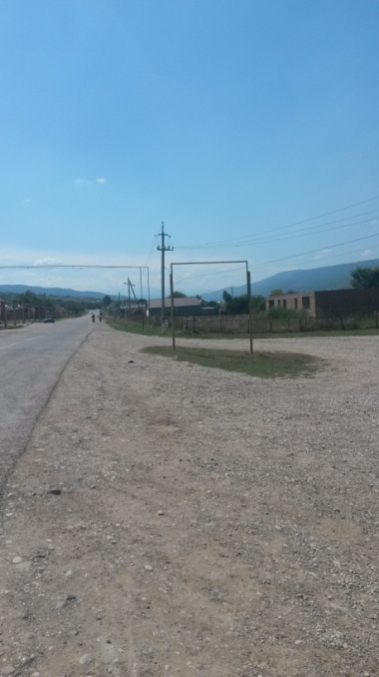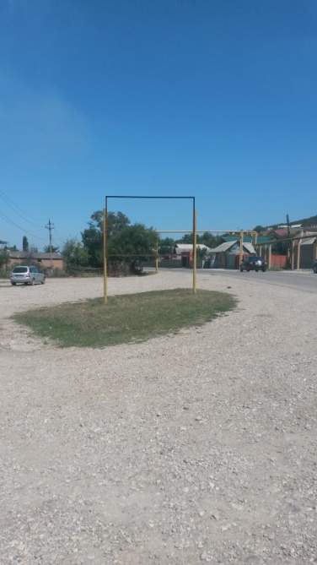
Щит №2 Щит №2 №2
с.Галайты, ул.А.А.Кадырова

Адрес  размещения  рекламной  конструкции | ЧР Ножай-Юртовский район, с.Галайты, ул.А.А.Кадырова
Администрация  Галайтинского  сельского поселения | Ф.И.О.  или  наименование  организации | Подпись | Дата | Наименование вида рекламной  конструкции
Владелец  объекта | Администрация Ножай-Юртовского муниципального района |  |  | Сити-Борды 2,7х3,7
Ответственный  за рекламу |  |  |  | Схема  привязки  объекта | Изготовитель
Проектировщик

Специалист

___________ _____________________ _______________
(подпись) (расшифровка подписи) (дата)

М.П.

Приложение № 3
ОБЩИЕ СВЕДЕНИЯ
О РЕКЛАМНОЙ КОНСТРУКЦИИ

ОТ 27.08.2015г. N 3

Характеристики рекламной конструкции
Адрес размещения:
 | район | улица
 | дом | пересечение с ...
Тип рекламной конструкции | Сити-Борды
Место установки | с.Галайты, ул.А.А.Кадырова
Размеры информационного поля  (ширина/высота), м | 2,7х3,7
Габаритные размеры (ширина/высота), м | 2,7х3,7
Количество сторон информационных полей | 2
Общая площадь информационных полей | 9,99
Регистрационный номер типового проекта | 3

__________________________ ______________ ___________________________
(должность заявителя) (подпись заявителя) (расшифровка подписи заявителя)

М.П.
3. Планируемый
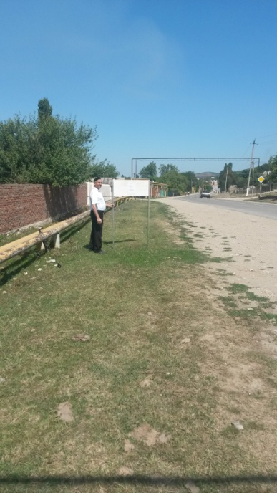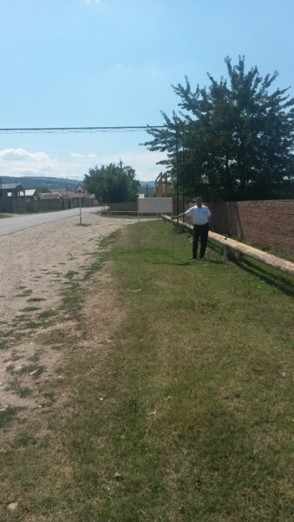
Щит №3 Щит №3 №3
с.Галайты, ул.А.А.Кадырова

Адрес  размещения  рекламной  конструкции | ЧР Ножай-Юртовский район, с.Галайты, ул.А.А.Кадырова
Администрация  Галайтинского  сельского поселения | Ф.И.О.  или  наименование  организации | Подпись | Дата | Наименование вида рекламной  конструкции
Владелец  объекта | Администрация Ножай-Юртовского муниципального района |  |  | Сити-Борды 2,7х3,7
Ответственный  за рекламу |  |  |  | Схема  привязки  объекта | Изготовитель
Проектировщик

Специалист

___________ _____________________ _______________
(подпись) (расшифровка подписи) (дата)

М.П.

Приложение № 4
ОБЩИЕ СВЕДЕНИЯ
О РЕКЛАМНОЙ КОНСТРУКЦИИ

ОТ 27.08.2015г. N 4

Характеристики рекламной конструкции
Адрес размещения:
 | район | улица
 | дом | пересечение с ...
Тип рекламной конструкции | Сити-Форматы
Место установки | с.Галайты, ул.А.А.Кадырова
Размеры информационного поля  (ширина/высота), м | 2,7х3,7
Габаритные размеры (ширина/высота), м | 2,7х3,7
Количество сторон информационных полей | 2
Общая площадь информационных полей | 9,99
Регистрационный номер типового проекта | 4
__________________________ ______________ ___________________________
(должность заявителя) (подпись заявителя) (расшифровка подписи заявителя)

М.П.
4.Планируемый
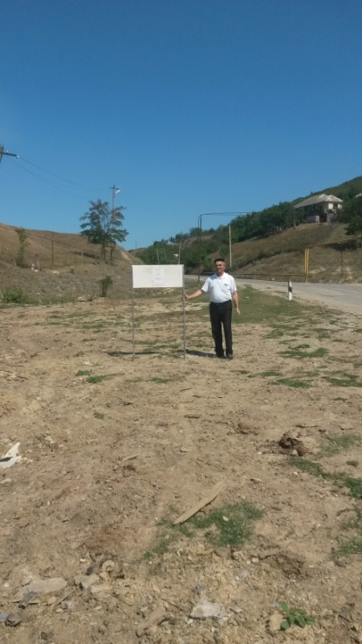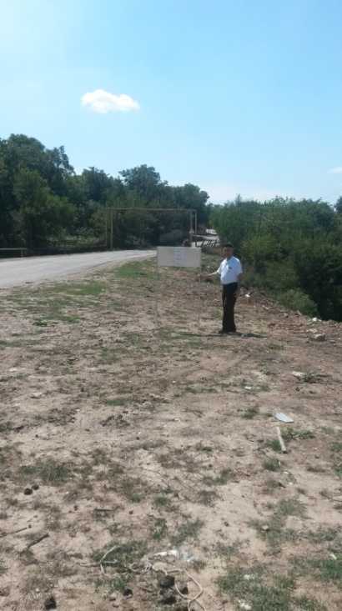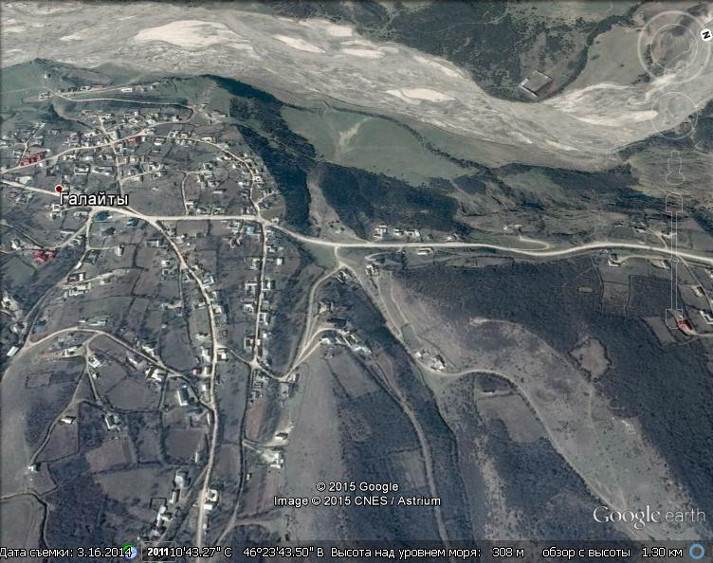
Щит №4 Щит №4 №4
с.Галайты, ул.А.А.Кадырова

Адрес  размещения  рекламной  конструкции | ЧР Ножай-Юртовский район, с.Галайты, ул.А.А.Кадырова
Администрация  Галайтинского  сельского поселения | Ф.И.О.  или  наименование  организации | Подпись | Дата | Наименование вида рекламной  конструкции
Владелец  объекта | Администрация Ножай-Юртовского муниципального района |  |  | Сити-Борды 2,7х3,7
Ответственный  за рекламу |  |  |  | Схема  привязки  объекта | Изготовитель
Проектировщик

Специалист

___________ _____________________ _______________
(подпись) (расшифровка подписи) (дата)

М.П.

Приложение № 5
ОБЩИЕ СВЕДЕНИЯ
О РЕКЛАМНОЙ КОНСТРУКЦИИ

ОТ 27.08.2015г. N 5

Характеристики рекламной конструкции
Адрес размещения:
 | район | улица
 | дом | пересечение с ...
Тип рекламной конструкции | Сити-Борды
Место установки | с.Галайты, ул.А.А.Кадырова
Размеры информационного поля  (ширина/высота), м | 2,7х3,7
Габаритные размеры (ширина/высота), м | 2,7х3,7
Количество сторон информационных полей | 2
Общая площадь информационных полей | 9,99
Регистрационный номер типового проекта | 5
__________________________ ______________ ___________________________
(должность заявителя) (подпись заявителя) (расшифровка подписи заявителя)
М.П.
5. Планируемый

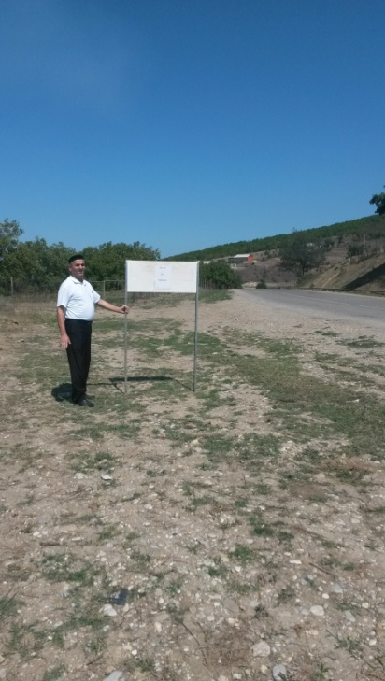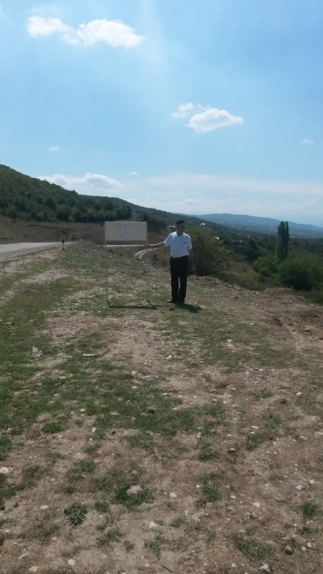
Щит №5 Щит №5 №5
с.Галайты, ул.А.А.Кадырова

Адрес  размещения  рекламной  конструкции | ЧР Ножай-Юртовский район, с.Галайты, ул.А.А.Кадырова
Администрация  Галайтинского  сельского поселения | Ф.И.О.  или  наименование  организации | Подпись | Дата | Наименование вида рекламной  конструкции
Владелец  объекта | Администрация Ножай-Юртовского муниципального района |  |  | Сити-Борды 2,7х3,7
Ответственный  за рекламу |  |  |  | Схема  привязки  объекта | Изготовитель
Проектировщик

Специалист

___________ _____________________ _______________
(подпись) (расшифровка подписи) (дата)

М.П.

Приложение № 6
ОБЩИЕ СВЕДЕНИЯ
О РЕКЛАМНОЙ КОНСТРУКЦИИ

ОТ 27.08.2015г. N 6

Характеристики рекламной конструкции
Адрес размещения:
 | район | улица
 | дом | пересечение с ...
Тип рекламной конструкции | Сити-Борды
Место установки | с.Галайты, ул.А.А.Кадырова
Размеры информационного поля  (ширина/высота), м | 2,7х3,7
Габаритные размеры (ширина/высота), м | 2,7х3,7
Количество сторон информационных полей | 2
Общая площадь информационных полей | 9,99
Регистрационный номер типового проекта | 6
__________________________ ______________ ___________________________
(должность заявителя) (подпись заявителя) (расшифровка подписи заявителя)

М.П.
6. Планируемый

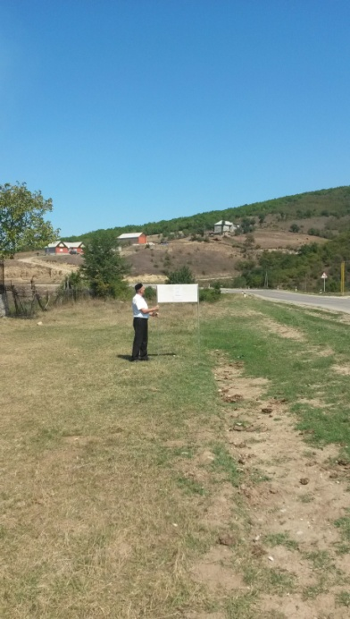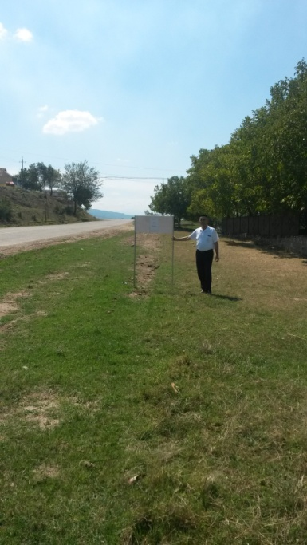
Щит №6 Щит №6 №6
с.Галайты, ул.А.А.Кадырова

Адрес  размещения  рекламной  конструкции | ЧР Ножай-Юртовский район, с.Галайты, ул.А.А.Кадырова
Администрация  Галайтинского  сельского поселения | Ф.И.О.  или  наименование  организации | Подпись | Дата | Наименование вида рекламной  конструкции
Владелец  объекта | Администрация Ножай-Юртовского муниципального района |  |  | Сити-Борды 2,7х3,7
Ответственный  за рекламу |  |  |  | Схема  привязки  объекта | Изготовитель
Проектировщик

Специалист

___________ _____________________ _______________
(подпись) (расшифровка подписи) (дата)

М.П.

СХЕМА МЕСТНОСТИ
С УКАЗАНИЕМ НАЗВАНИЙ УЛИЦ И НУМЕРАЦИИ СТРОЕНИЙ
(для всех видов рекламных конструкций)
масштаб 1:2000 (для рекламных конструкций на фасадах зданий
- принципиальная схема размещения)

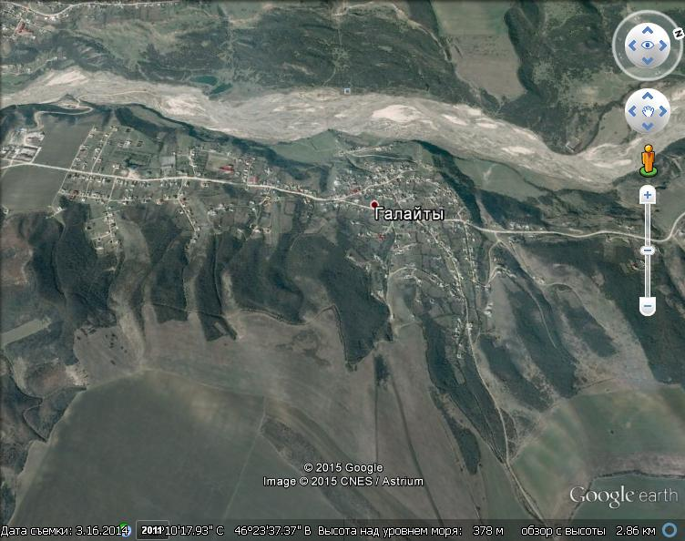

№6 №5 №4 №3 №2 №1
с.Галайты, ул.А.А.Кадырова

Пояснительная записка

Схема размещения рекламных конструкций на территории Галайтинского сельского поселения выполнена на основании пункта 5.8 статьи 19 Федерального закона от 13.03.2006 №38-ФЗ «О рекламе», пункта 15.1 статьи 15 Федерального закона от 06.10.2003 №131-ФЗ «Об общих принципах организации местного самоуправления в Российской Федерации», Федерального закона от 07.05.2013 №98-ФЗ «О внесении изменений в Федеральный закон «О рекламе» и Приказа Государственного комитета по архитектуре и градостроительству Чеченской Республики от 19.08.2015 № 41-п «Об утверждении требований к оформлению схемы размещения рекламных конструкций на территории муниципальных образований Чеченской Республики».
Схема разработана в соответствии с документами территориального планирования Ножай-Юртовского муниципального района, действующей законодательной базой и нормативной документацией:
«Градостроительным кодексом Российской Федерации»;
СНиП 2.07.01–89* «Градостроительство. Планировка и застройка городских и сельских поселений».

Схема размещения рекламных конструкций на территории Галайтинского сельского поселения (далее – Схема) – документ, определяющий технические параметры рекламных конструкций, плотность их размещения на различных участках улично-дорожной сети в границах Галайтинского сельского поселения.
Схема обеспечивает соблюдение внешнего архитектурного облика сложившейся застройки населенных пунктов поселения, градостроительных норм и правил, а также благоприятные условия жизнедеятельности людей и безопасности участников дорожного движения.
Рекламные конструкции, подлежащие размещению на территории Галайтинского сельского поселения являются стационарными и располагаются на земельных участках, прилегающих к автомобильным дорогам. Отдельно стоящие рекламные конструкции в плане и по высоте выполнены с учетом требований ГОСТ Р 52044-2003 «Наружная реклама на автомобильных дорогах и территориях городских и сельских поселений».
Отдельно стоящие рекламные конструкции подлежат размещению на земельных участках, государственная собственность на которые не разграничена.
Размещение рекламных конструкций на объектах недвижимого имущества, находящихся в государственной собственности, а также на объектах культурного наследия, не предусмотрено.
Размещение рекламных конструкций на территории Галайтинского сельского поселения осуществляется только в соответствии со Схемой.
Схема подлежит обязательному официальному опубликованию и размещению на официальном сайте администрации Галайтинского сельского поселения.
В случае размещения и эксплуатации рекламной конструкции, не соответствующей Схеме, разрешение на ее размещение и эксплуатацию может быть признано недействительным по решению суда.
Разрешение на установку и эксплуатацию рекламной конструкции может быть признано недействительным решением суда, если Схема была изменена, в результате чего рекламная конструкция перестала ей соответствовать.
Внесение изменений и дополнений в схему производятся не чаще 1 раза в год.

Основными целями и задачами разработки Схемы размещения рекламных конструкций на территории Галайтинского сельского поселения как основополагающего документа являются:
- формирование гармоничной среды;
- повышение эстетического восприятия среды, за счет размещения рекламных конструкций в едином архитектурно - дизайнерском решении;
- упорядочение внешнего вида;
- эффективное использование рекламного пространства;
- внедрение новых форм рекламных конструкций;
- установка объектов рекламы с информацией, не противоречащих конкретной территории;
В концепции учитывается генеральный план Галайтинского сельского поселения, дорожно- транспортная сеть, памятники истории и культуры.
На территории Галайтинского сельского поселения подлежат размещению 6 отдельно стоящих рекламных конструкций - сити-борды - двухсторонняя рекламная конструкция с двумя информационными полями (2,7х3,7м ).
Расстояние от бровки земляного полотна или бордюрного камня не менее 5 м.

